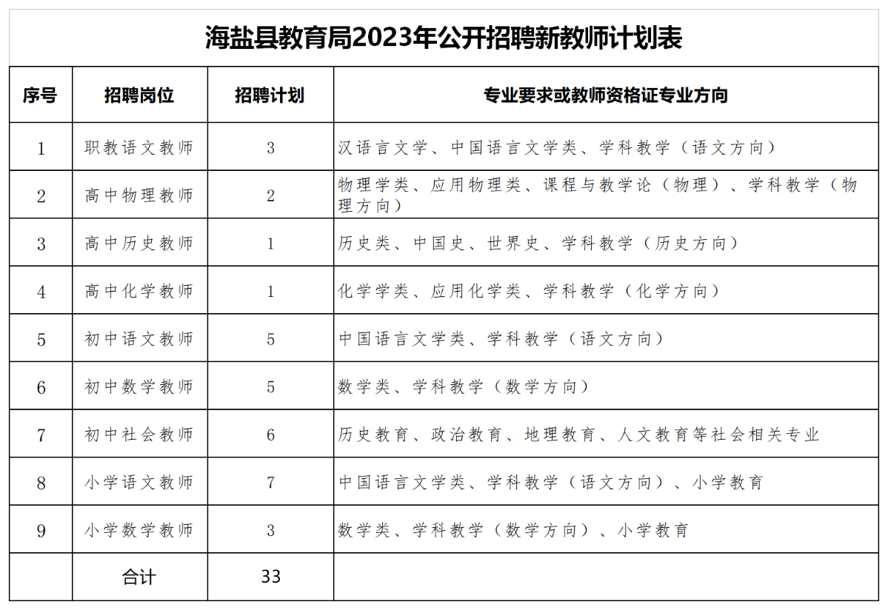



（扫码上方二维码进行网上报名）

海盐县教育局2023年公开招聘新教师报名表

[](http://www.haiyan.gov.cn/picture/0/2306271902546345402.png)

（扫码上方二维码下载报名表）